Фестиваль-конкурс исполнителей патриотической песни
«Я помню! Я горжусь!»

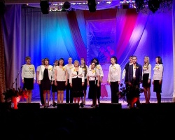
В МБОУ ДОД «ДД (Ю)Т» прошел муниципальный Фестиваль-конкурс исполнителей патриотической песни «Я помню! Я горжусь!». Конкурс, организуемый ДДЮТ совместно с комитетом по образованию и науке в преддверии Дня Победы, проводится уже около десяти лет.
За это время он приобрёл такую популярность, что приходится проводить отборочный тур. В нынешнем году 36 лучших ансамблей и исполнителей, преодолев строгий отбор, вышли на сцену ДДЮТ в финальной части Самодеятельные номера, подготовленные педагогами образовательных организаций г. Новомосковска, были посвящены 70-летию Победы.
Ученики городских школ пели о России, родном крае и, конечно, о войне и Победе. Помимо традиционных призов и дипломов, победителя в этом году ждал гран-при, учреждённый туристической компанией «Рейтинг». Обладательницей двух путёвок в Санкт-Петербург на праздник «Алые паруса» стала 11-классница школы №15 Алина Блбулян.

http://www.youtube.com/watch?feature=player_embedded&v=T6JGpKXHv-o

